Báo cáo Tuần 5
Nguyễn Thế Gia Bảo – Application / Integration

Công việc được phân công
- Từ alert, gợi ý đúng remediation action theo server và service.
- Pre-check trước khi tạo job, để biết target còn quản lý được không.
- Management channel down thì không Execute, ghi lý do blocked, không gọi playbook.
- Sau Ansible phải verification, không nhận Success chỉ vì exit code 0.
- Job Detail đủ server, action, trigger, thời gian, exit code, output và verification.
- Liên kết Alert với Job, và Retry tạo job mới khi job cũ failed.
- Audit thêm remediation.blocked, remediation.verified, remediation.failed.

Kết quả thực hiện
Tuần này em nối nốt phần xử lý khi remediation không nên chạy, hoặc chạy xong nhưng service chưa thực sự lên. Portal vẫn không tự gọi playbook, vì AUTO_REMEDIATION_ENABLED em để false. Alert chỉ gợi ý một action trong allow-list. NginxDown, service_down hoặc InstanceDown trên WEB01 thì gợi ý Restart Nginx. container_down hoặc service_down trên APP01 thì gợi ý Restart container, container cố định là app01-web. WindowsExporterDown, service_down hoặc InstanceDown trên WIN01 thì gợi ý Restart Windows Exporter. Operator hoặc admin bấm thì job mới được tạo.
Trước khi tạo job, portal hỏi MON01 cổng điều khiển còn mở không, vì Ansible chạy trên MON01 192.168.10.10, không chạy trên laptop. WEB01 kiểm tra SSH 192.168.10.11 cổng 22. APP01 kiểm tra SSH 192.168.10.12 cổng 22. WIN01 kiểm tra WinRM 192.168.10.13 cổng 5985. Trạng thái này hiện riêng, dạng SSH UP, SSH DOWN, WinRM UP hoặc WinRM DOWN. SSH tắt không kéo WEB01 hay APP01 thành Unreachable. Hai máy vẫn Healthy nếu Node Exporter và dịch vụ còn UP. WIN01 khác một chỗ: WinRM vừa là đường Ansible vừa là service check, nên Windows Exporter còn UP mà WinRM tắt thì host là Degraded, không phải Unreachable.
Cổng down thì không tạo execution job và không gọi ansible-playbook. Portal hiện Remediation unavailable, reason kiểu APP01 management channel SSH :22 is down, và nói playbook was not started. Audit ghi remediation.blocked. Cổng lên lại thì có một dòng mới, Remediation available, action đó chạy được. Dòng cũ không bị sửa. Mỗi lần tắt hoặc bật có giờ của lần đó.
Tối 23/10, khoảng 21:20, em gặp lỗi cần giữ trong báo cáo. APP01 lúc đó vẫn Healthy, Node Exporter :9100 và App :8080 đều UP, nhưng SSH từ MON01 không tới 192.168.10.12. Portal chưa chặn nên vẫn tạo job restart_container. Ansible fail ở tầng kết nối: No route to host, recap unreachable=1, failed=0. Đó là job vô ích. Em không xóa.
Tối 30/10 em tắt SSH trên APP01 trong lúc exporter và ứng dụng còn chạy. Portal vẫn để APP01 Healthy, hiện SSH DOWN, và chặn restart_container trước khi gọi Ansible. Log ghi 20:53 SSH up, Remediation available, rồi 20:54 SSH down, Remediation unavailable. Em bật SSH lại lúc 21:02 thì dòng mới nói Restart container can run. Em chạy thử, được job 20 lúc 21:09, năm giây, exit code 0, verification Passed, chi tiết App :8080 is up (250 ms). Audit có job.request, remediation.verified và job.result status succeeded. Stderr chỉ cảnh báo laptop không mở được /home/bong/.ssh/id_ed25519. Cảnh báo đó không làm job fail, vì MON01 vẫn chạy playbook.
Cùng tối em tắt WinRM trên WIN01. Windows Exporter còn sống nên máy không thành Unreachable. Portal ghi Degraded, WinRM DOWN, Remediation unavailable, action restart_windows_exporter, playbook was not started. Bật WinRM lại thì host về Healthy và dòng sau nói Restart Windows Exporter can run.
WEB01 em làm cùng quy tắc với restart_nginx. Alert NginxDown số 8 đang firing thì gợi ý Restart Nginx và gắn job. Job 18 có trigger remediation từ alert đó, result Blocked, exit code trống vì playbook không chạy, reason WEB01 management channel SSH :22 is down. Audit của job có job.result, remediation.blocked và job.request. Em bấm Retry. Portal tạo job 19, không sửa job 18. Lúc retry cổng vẫn down nên job 19 cũng Blocked.
Em tách service down khỏi management down. App :8080 tắt mà exporter còn UP thì APP01 là Degraded. Nếu cùng lúc SSH cũng tắt, log có cả probe App :8080 is DOWN và dòng Remediation unavailable. Hai việc này không bị gộp thành một câu Unreachable.
Job Detail em để server, action, trigger, giờ bắt đầu, giờ kết thúc, thời lượng, exit code, stdout, stderr và verification. Success chỉ khi post-check thấy service lên. Exit code 0 mà dịch vụ không trả lời thì là Verification Failed, audit remediation.failed, không phải Success. Ảnh ngày 28/10 còn chữ UTC+7. Portal hiện tại chỉ hiện giờ đã cộng bảy tiếng, không in hậu tố đó.

Kết quả trên GitHub
Code pre-check và verification nằm ở commit a7a65e9 trên nhánh application. Ảnh và báo cáo tuần 5 nằm ở application/docs/week05. Bảng dưới ghi link tree, link file và link commit.
Kết quả | Commit message | Link | Commit
Code tuần 5 | Block remediation when SSH or WinRM is down, then verify the service actually returned. | https://github.com/Cucbong30/cloud-infrastructure-monitoring-automation/tree/a7a65e96e9265517fad7cac7c136f9e1f0825bf4/application | https://github.com/Cucbong30/cloud-infrastructure-monitoring-automation/commit/a7a65e96e9265517fad7cac7c136f9e1f0825bf4
Pre-check SSH và WinRM | Probe the management port from MON01 and refuse when it is down. | https://github.com/Cucbong30/cloud-infrastructure-monitoring-automation/blob/a7a65e96e9265517fad7cac7c136f9e1f0825bf4/application/app/services/checks.py | https://github.com/Cucbong30/cloud-infrastructure-monitoring-automation/commit/a7a65e96e9265517fad7cac7c136f9e1f0825bf4
Không tạo job khi kênh down | Block before enqueue, then verify the service after Ansible. | https://github.com/Cucbong30/cloud-infrastructure-monitoring-automation/blob/a7a65e96e9265517fad7cac7c136f9e1f0825bf4/application/app/services/automation.py | https://github.com/Cucbong30/cloud-infrastructure-monitoring-automation/commit/a7a65e96e9265517fad7cac7c136f9e1f0825bf4
Hỏi cổng từ MON01 | Open the allow-listed management port from 192.168.10.10. | https://github.com/Cucbong30/cloud-infrastructure-monitoring-automation/blob/a7a65e96e9265517fad7cac7c136f9e1f0825bf4/application/app/executors/ansible.py | https://github.com/Cucbong30/cloud-infrastructure-monitoring-automation/commit/a7a65e96e9265517fad7cac7c136f9e1f0825bf4
Log up và down | Record a new line each time a check changes. | https://github.com/Cucbong30/cloud-infrastructure-monitoring-automation/blob/a7a65e96e9265517fad7cac7c136f9e1f0825bf4/application/app/services/checklog.py | https://github.com/Cucbong30/cloud-infrastructure-monitoring-automation/commit/a7a65e96e9265517fad7cac7c136f9e1f0825bf4
Gợi ý action | Map each alert to one allow-listed remediation. | https://github.com/Cucbong30/cloud-infrastructure-monitoring-automation/blob/a7a65e96e9265517fad7cac7c136f9e1f0825bf4/application/app/services/remediation.py | https://github.com/Cucbong30/cloud-infrastructure-monitoring-automation/commit/a7a65e96e9265517fad7cac7c136f9e1f0825bf4
Nhãn Success, Failed, Blocked | Label the job from verification, not from the exit code alone. | https://github.com/Cucbong30/cloud-infrastructure-monitoring-automation/blob/a7a65e96e9265517fad7cac7c136f9e1f0825bf4/application/app/presentation.py | https://github.com/Cucbong30/cloud-infrastructure-monitoring-automation/commit/a7a65e96e9265517fad7cac7c136f9e1f0825bf4
Job Detail | Show server, action, trigger, output, exit code and verification. | https://github.com/Cucbong30/cloud-infrastructure-monitoring-automation/blob/a7a65e96e9265517fad7cac7c136f9e1f0825bf4/application/app/templates/automation/detail.html | https://github.com/Cucbong30/cloud-infrastructure-monitoring-automation/commit/a7a65e96e9265517fad7cac7c136f9e1f0825bf4
Alert gắn job | Suggested action, blocked notice, and links to the jobs. | https://github.com/Cucbong30/cloud-infrastructure-monitoring-automation/blob/a7a65e96e9265517fad7cac7c136f9e1f0825bf4/application/app/templates/alerts/list.html | https://github.com/Cucbong30/cloud-infrastructure-monitoring-automation/commit/a7a65e96e9265517fad7cac7c136f9e1f0825bf4
Cột verification và retry | Store stderr, verification, block reason and retry_of_job_id. | https://github.com/Cucbong30/cloud-infrastructure-monitoring-automation/blob/a7a65e96e9265517fad7cac7c136f9e1f0825bf4/application/migrations/versions/b7e2a91c4d08_job_verification_and_retry.py | https://github.com/Cucbong30/cloud-infrastructure-monitoring-automation/commit/a7a65e96e9265517fad7cac7c136f9e1f0825bf4
Test chặn SSH | SSH down does not create a job and does not start the playbook. | https://github.com/Cucbong30/cloud-infrastructure-monitoring-automation/blob/a7a65e96e9265517fad7cac7c136f9e1f0825bf4/application/tests/test_automation.py | https://github.com/Cucbong30/cloud-infrastructure-monitoring-automation/commit/a7a65e96e9265517fad7cac7c136f9e1f0825bf4
Test log up/down | A return to up writes a new check line. | https://github.com/Cucbong30/cloud-infrastructure-monitoring-automation/blob/a7a65e96e9265517fad7cac7c136f9e1f0825bf4/application/tests/test_checklog.py | https://github.com/Cucbong30/cloud-infrastructure-monitoring-automation/commit/a7a65e96e9265517fad7cac7c136f9e1f0825bf4
Allow-list tuần 4 | Connect portal jobs to the MON01 Ansible allow-list. | https://github.com/Cucbong30/cloud-infrastructure-monitoring-automation/tree/aecb279c07407ae612b4b9476fec702ddeaa1eaf/application | https://github.com/Cucbong30/cloud-infrastructure-monitoring-automation/commit/aecb279c07407ae612b4b9476fec702ddeaa1eaf
Ảnh ba job tuần 4 | Add the week 4 jobs report, AI note, and lab screenshots. | https://github.com/Cucbong30/cloud-infrastructure-monitoring-automation/blob/64b6de060eb31a7b09230cf36afa0e88b6673969/application/docs/week04/screenshots/02-three-playbooks-success.png | https://github.com/Cucbong30/cloud-infrastructure-monitoring-automation/commit/64b6de060eb31a7b09230cf36afa0e88b6673969
Thư mục tuần 5 | Add the week 5 failure-handling report and lab screenshots. | https://github.com/Cucbong30/cloud-infrastructure-monitoring-automation/tree/695b0c7635ecd46a49130311933ec64f25560d23/application/docs/week05 | https://github.com/Cucbong30/cloud-infrastructure-monitoring-automation/commit/695b0c7635ecd46a49130311933ec64f25560d23
Lỗi 23/10 giữ lại | APP01 Healthy, restart_container already ran, No route to host. | https://github.com/Cucbong30/cloud-infrastructure-monitoring-automation/blob/695b0c7635ecd46a49130311933ec64f25560d23/application/docs/week05/screenshots/08-app01-bug-no-precheck.jpg | https://github.com/Cucbong30/cloud-infrastructure-monitoring-automation/commit/695b0c7635ecd46a49130311933ec64f25560d23
APP01 Healthy, SSH DOWN | Remediation unavailable, playbook was not started. | https://github.com/Cucbong30/cloud-infrastructure-monitoring-automation/blob/695b0c7635ecd46a49130311933ec64f25560d23/application/docs/week05/screenshots/09-app01-healthy-ssh-down.jpg | https://github.com/Cucbong30/cloud-infrastructure-monitoring-automation/commit/695b0c7635ecd46a49130311933ec64f25560d23
SSH APP01 lên lại | Remediation available, Restart container can run. | https://github.com/Cucbong30/cloud-infrastructure-monitoring-automation/blob/695b0c7635ecd46a49130311933ec64f25560d23/application/docs/week05/screenshots/11-app01-ssh-restored.jpg | https://github.com/Cucbong30/cloud-infrastructure-monitoring-automation/commit/695b0c7635ecd46a49130311933ec64f25560d23
Job 20 Success | Verification Passed, App :8080 is up. | https://github.com/Cucbong30/cloud-infrastructure-monitoring-automation/blob/695b0c7635ecd46a49130311933ec64f25560d23/application/docs/week05/screenshots/12-job20-verification-success.jpg | https://github.com/Cucbong30/cloud-infrastructure-monitoring-automation/commit/695b0c7635ecd46a49130311933ec64f25560d23
Audit job 20 | remediation.verified. | https://github.com/Cucbong30/cloud-infrastructure-monitoring-automation/blob/695b0c7635ecd46a49130311933ec64f25560d23/application/docs/week05/screenshots/15-job20-audit-verified.jpg | https://github.com/Cucbong30/cloud-infrastructure-monitoring-automation/commit/695b0c7635ecd46a49130311933ec64f25560d23
WIN01 WinRM down | Host Degraded, remediation unavailable. | https://github.com/Cucbong30/cloud-infrastructure-monitoring-automation/blob/695b0c7635ecd46a49130311933ec64f25560d23/application/docs/week05/screenshots/10-win01-degraded-winrm-down.jpg | https://github.com/Cucbong30/cloud-infrastructure-monitoring-automation/commit/695b0c7635ecd46a49130311933ec64f25560d23
WIN01 WinRM lên lại | WinRM UP, Restart Windows Exporter can run. | https://github.com/Cucbong30/cloud-infrastructure-monitoring-automation/blob/695b0c7635ecd46a49130311933ec64f25560d23/application/docs/week05/screenshots/13-win01-winrm-restored.jpg | https://github.com/Cucbong30/cloud-infrastructure-monitoring-automation/commit/695b0c7635ecd46a49130311933ec64f25560d23
App down và SSH down | Two separate log lines. | https://github.com/Cucbong30/cloud-infrastructure-monitoring-automation/blob/695b0c7635ecd46a49130311933ec64f25560d23/application/docs/week05/screenshots/14-app01-degraded-app-and-ssh.jpg | https://github.com/Cucbong30/cloud-infrastructure-monitoring-automation/commit/695b0c7635ecd46a49130311933ec64f25560d23
WEB01 blocked | remediation.blocked for restart_nginx. | https://github.com/Cucbong30/cloud-infrastructure-monitoring-automation/blob/695b0c7635ecd46a49130311933ec64f25560d23/application/docs/week05/screenshots/16-web01-blocked-audit.jpg | https://github.com/Cucbong30/cloud-infrastructure-monitoring-automation/commit/695b0c7635ecd46a49130311933ec64f25560d23
Alert gắn job | NginxDown linked to job 18 and job 19. | https://github.com/Cucbong30/cloud-infrastructure-monitoring-automation/blob/695b0c7635ecd46a49130311933ec64f25560d23/application/docs/week05/screenshots/05-alert-job-link.png | https://github.com/Cucbong30/cloud-infrastructure-monitoring-automation/commit/695b0c7635ecd46a49130311933ec64f25560d23
Job Detail blocked | Job 18 blocked, exit code empty. | https://github.com/Cucbong30/cloud-infrastructure-monitoring-automation/blob/695b0c7635ecd46a49130311933ec64f25560d23/application/docs/week05/screenshots/02-blocked-job-detail.png | https://github.com/Cucbong30/cloud-infrastructure-monitoring-automation/commit/695b0c7635ecd46a49130311933ec64f25560d23
Retry thành job mới | Job 19 retries job 18. | https://github.com/Cucbong30/cloud-infrastructure-monitoring-automation/blob/695b0c7635ecd46a49130311933ec64f25560d23/application/docs/week05/screenshots/04-retry-new-job.png | https://github.com/Cucbong30/cloud-infrastructure-monitoring-automation/commit/695b0c7635ecd46a49130311933ec64f25560d23
Audit job 18 | job.result, remediation.blocked, job.request. | https://github.com/Cucbong30/cloud-infrastructure-monitoring-automation/blob/695b0c7635ecd46a49130311933ec64f25560d23/application/docs/week05/screenshots/03-audit-blocked.png | https://github.com/Cucbong30/cloud-infrastructure-monitoring-automation/commit/695b0c7635ecd46a49130311933ec64f25560d23

Luồng đã kiểm tra
- APP01 còn Healthy, SSH :22 down: không gọi restart_container, audit remediation.blocked, reason APP01 management channel SSH :22 is down.
- APP01 SSH lên lại: job 20 Success, exit code 0, verification Passed vì App :8080 is up.
- WIN01 Windows Exporter còn UP, WinRM :5985 down: host Degraded, remediation unavailable.
- WEB01 NginxDown: job 18 Blocked. Retry tạo job 19, không sửa job 18.
- Job 23/10 21:20 được giữ: APP01 Healthy nhưng Ansible đã chạy và No route to host.

Ảnh test case
Lỗi giữ lại, 23/10 khoảng 21:20. APP01 vẫn Healthy nhưng portal đã chạy restart_container. Ansible báo No route to host tới 192.168.10.12 cổng 22, recap unreachable=1, failed=0. Em không xóa job này.
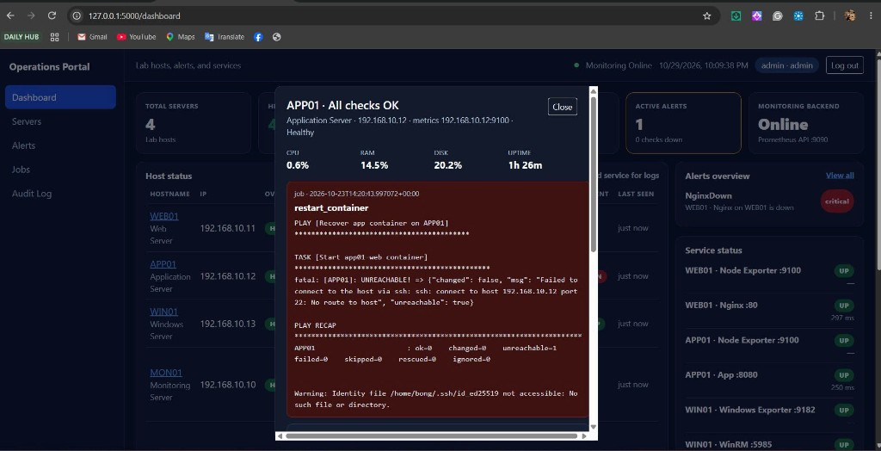

Sau khi sửa, tối 30/10. APP01 All checks OK, Healthy, SSH DOWN. 20:53 SSH up và Remediation available. 20:54 SSH down, reason APP01 management channel SSH :22 is down, playbook was not started. Exporter và App vẫn up.
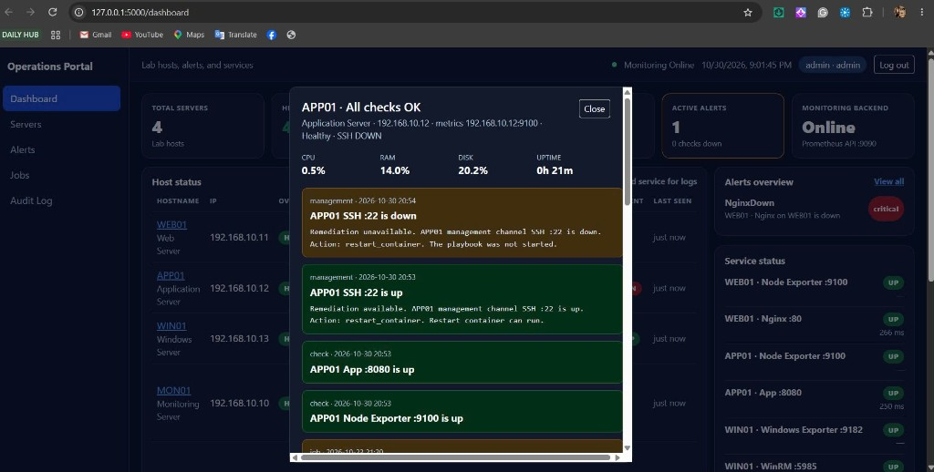

21:02 cùng tối, SSH của APP01 lên lại. Dòng mới nói Remediation available và Restart container can run. Dòng down lúc 20:54 vẫn còn bên dưới.
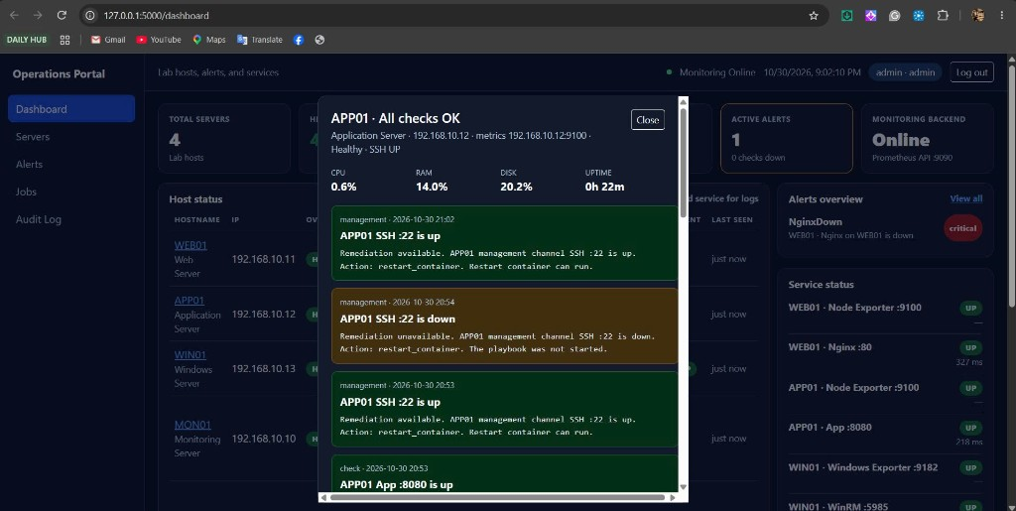

Job 20, 21:09. restart_container trên APP01, trigger manual, Result Success, năm giây, exit code 0. Verification Passed vì App :8080 is up (250 ms), không phải chỉ vì Ansible trả về 0.
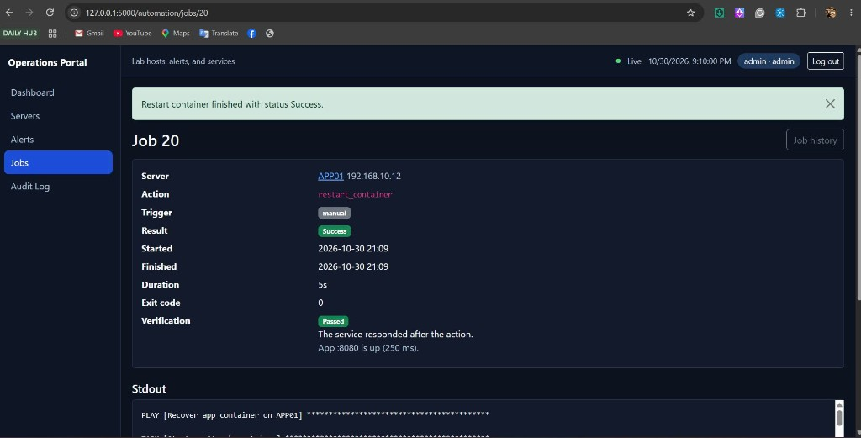

Phần dưới job 20. Stdout là play Recover app container. Stderr chỉ cảnh báo file key trên MON01 không có ở laptop. Audit có job.result succeeded, remediation.verified và job.request.
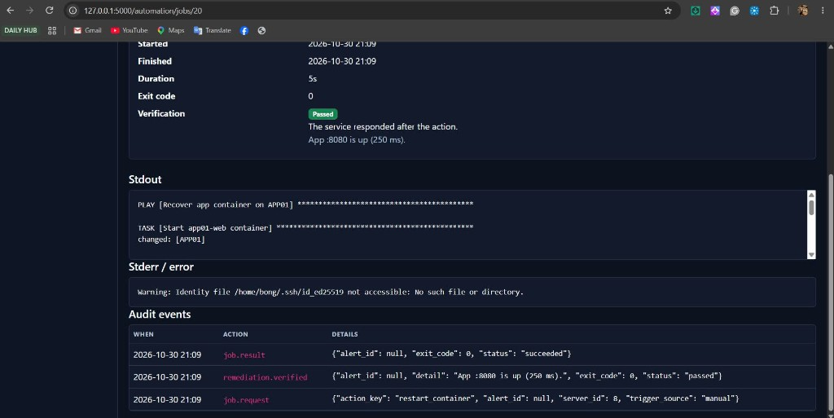

WIN01 Degraded, WinRM DOWN. Windows Exporter còn số liệu nên máy không thành Unreachable. Remediation unavailable, restart_windows_exporter, playbook was not started. Phía trên là lần WinRM còn up.
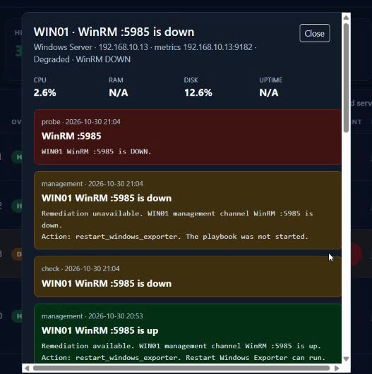

WIN01 về Healthy, WinRM UP. Dòng mới nói Restart Windows Exporter can run. Dòng down vẫn nằm trong log.
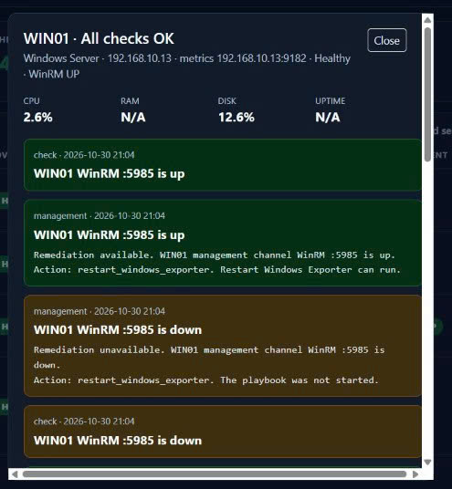

App :8080 down và SSH down là hai việc khác nhau. APP01 Degraded. Probe ghi App :8080 is DOWN. Dòng management riêng ghi Remediation unavailable vì SSH :22 down.
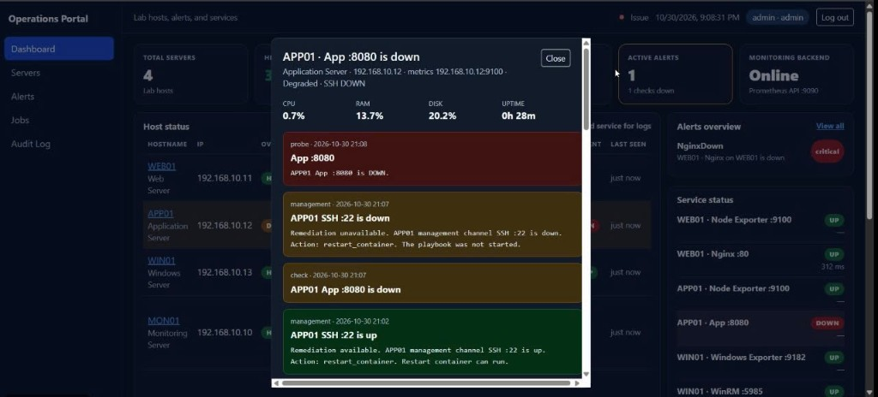

WEB01 vẫn Healthy. Log có remediation.blocked, reason WEB01 management channel SSH :22 is down, playbook was not started, và các job restart_nginx failed lúc chưa chặn được.
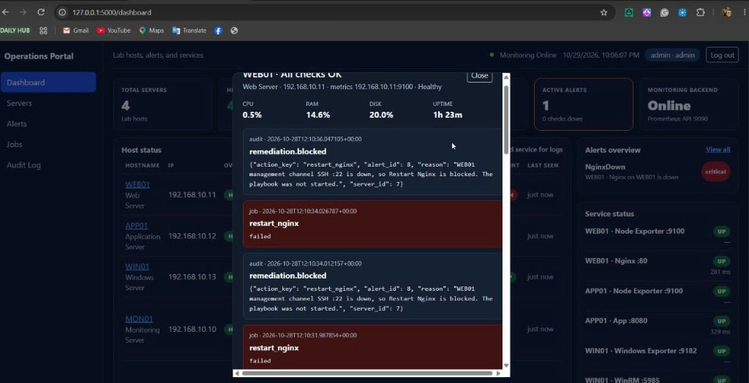

Alert NginxDown gợi ý Restart Nginx và gắn Job 19 Blocked với Job 18 Blocked. Cột trái bị cắt vì bảng rộng.
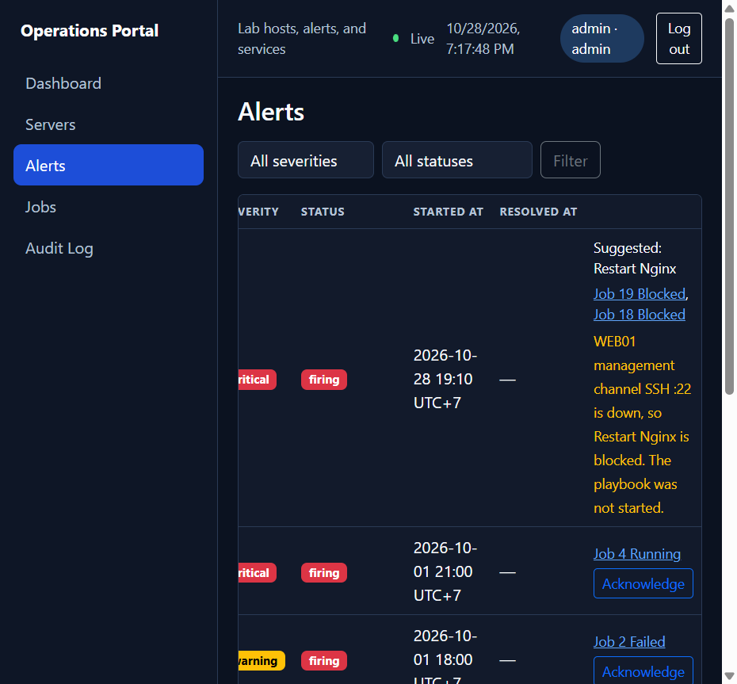

Job Detail của job 18. Server WEB01, action restart_nginx, trigger remediation từ NginxDown #8, Result Blocked, exit code trống, verification blocked.
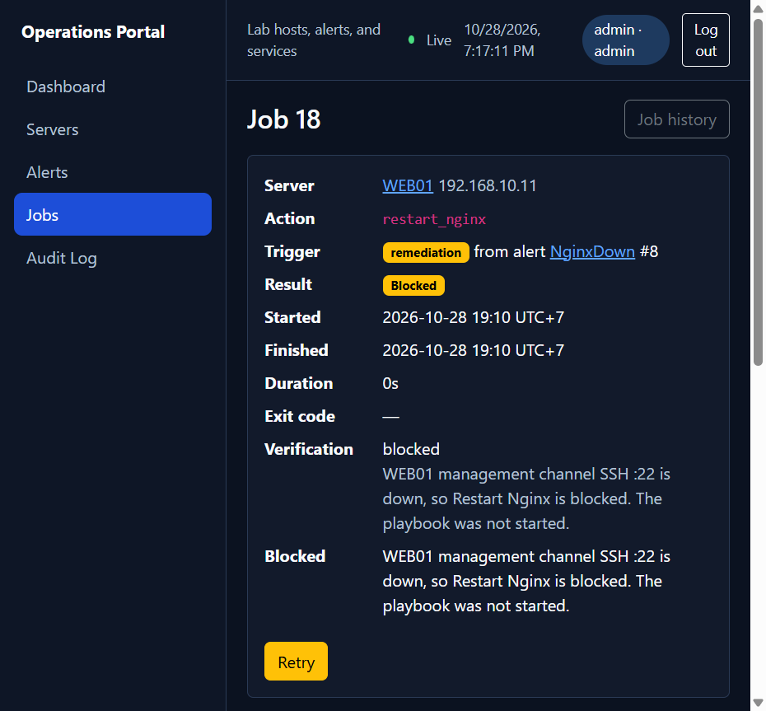

Retry. Job 19 là job mới, retry of job 18, cùng alert #8. Job 18 không bị sửa. Cổng vẫn down nên job mới cũng Blocked.
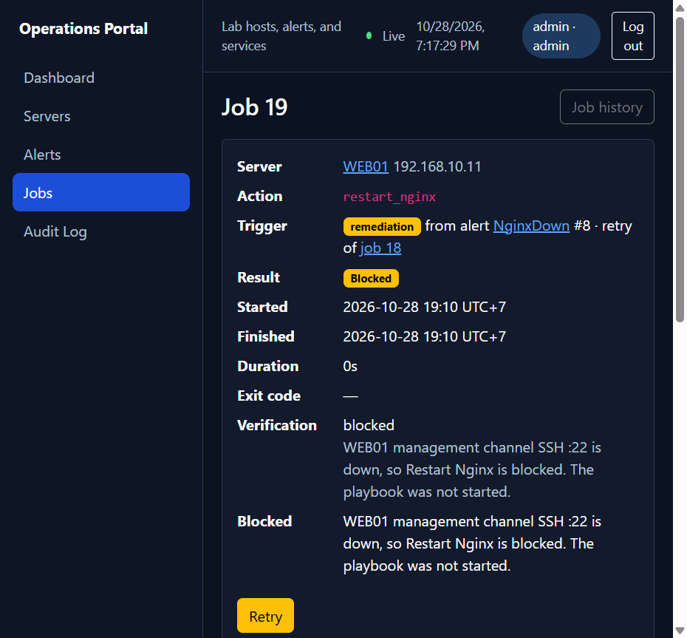

Audit job 18. job.result status blocked, remediation.blocked với reason SSH :22 down, và job.request. Stdout với stderr trống vì playbook không chạy.
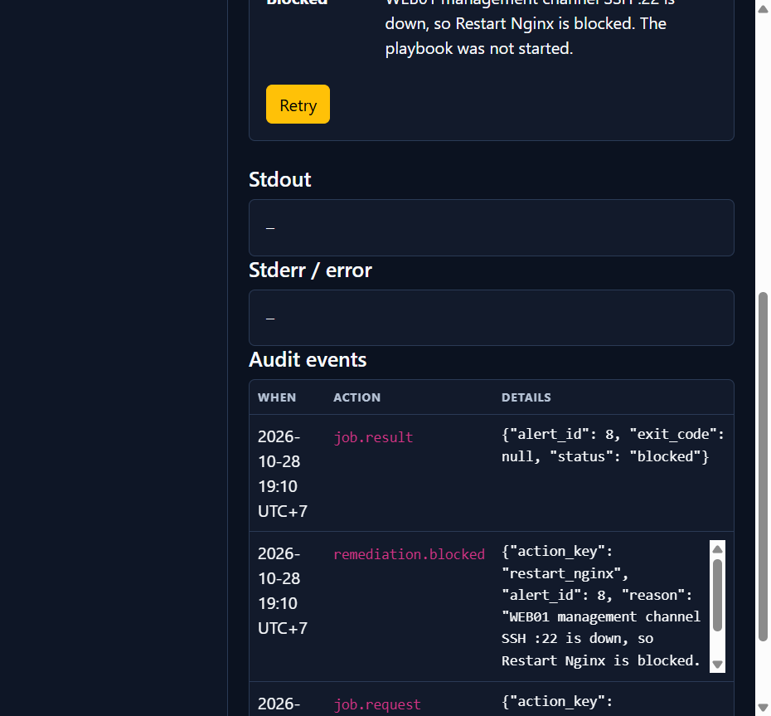

Khai báo sử dụng AI
Công cụ: Cursor (Grok), dùng khi viết code.
Mục đích: Nhờ làm pre-check SSH cổng 22 cho WEB01 và APP01, WinRM cổng 5985 cho WIN01, chặn remediation khi kênh down, verification sau Ansible, Job Detail, liên kết Alert với Job, Retry bằng job mới, và audit remediation.blocked, remediation.verified, remediation.failed.
Commit code tuần 5: https://github.com/Cucbong30/cloud-infrastructure-monitoring-automation/commit/a7a65e96e9265517fad7cac7c136f9e1f0825bf4. Commit này có trailer Co-authored-by: Cursor <cursoragent@cursor.com>.
AI gợi ý hỏi cổng management từ MON01 trước khi gọi playbook. Cổng down thì không tạo job, reason dạng APP01 management channel SSH :22 is down, và không đổi WEB01 hay APP01 thành Unreachable chỉ vì SSH down.
AI gợi ý Success chỉ khi post-check thấy service lên. Exit code 0 mà post-check fail thì Verification Failed. Retry tạo job mới và chạy lại pre-check. Mỗi lần up hoặc down thì ghi một dòng có giờ.
Phần em tự làm: Em giữ job restart_container lỗi lúc 21:20 ngày 23/10, không xóa. Em tắt và bật SSH trên APP01, tắt và bật WinRM trên WIN01, bấm chạy job 20 khi SSH đã lên, và chụp các ảnh trong báo cáo. Em chịu trách nhiệm về mã nguồn, kết quả test trên lab và nội dung báo cáo này.

